

软件工程系列课程教学辅助网站

用户手册

User Manual

组长：郑丁公

组员：张晓钒、 谢正树、张天颖、嵇德宏

|  |  |  |
| --- | --- | --- |
| 文件状态：  　[ ]草稿  　[　]正式发布  　[√]正在修改 | 文件标识： | PRD-2017-G04-UM |
| 当前版本： | 0.1.0 |
| 作者： | PRD-2017-G04 |
| 完成日期： | 2017-12-19 |

# 版 本 历 史

|  |  |  |  |  |
| --- | --- | --- | --- | --- |
| 版本/状态 | 作者 | 参与者 | 起止日期 | 备注 |
| 0.1.0 | 张晓钒 | 张晓钒 | 2017/12/16-2017/12/19 | 起草 |

目录

版 本 历 史 2

1. 引言 5

1.1. 编写目的 5

1.2. 背景 5

1.2.1. 项目名称 5

1.2.2. 项目的任务提出者 5

1.2.3. 项目开发团队 5

1.3. 参考资料 5

2. 用途 6

2.1. 功能 6

2.1.1. 未登录状态的首页 6

2.1.2. 页脚 8

2.1.3. 注册 9

2.1.4. 登录 11

2.1.5. 忘记密码 12

2.1.6. 登录成功首页 13

2.1.7. 个人中心-侧边栏 14

2.1.8. 22

2.1.9. 22

2.1.10. 22

2.2. 性能 22

2.2.1. 精度 22

2.2.2. 时间特性 23

2.2.3. 灵活性 23

2.3. 安全保密 23

3. 运行环境 23

3.1. 硬设备 23

3.2. 支持软件 23

3.3. 数据结构 24

4. 使用过程 24

4.1. 安装与初始化 24

4.2. 输入 24

4.2.1. 输入数据的现实背景 24

4.2.2. 输入格式 24

4.2.3. 输入举例 25

4.3. 输出对每项输出作出说明 25

4.3.1. 输出数据的现实背景 25

4.3.2. 输出格式 25

4.3.3. 输出举例 26

4.4. 文卷查询 26

4.5. 出错处理和恢复 26

4.6. 终端操作 26

# 引言

* 1. 编写目的

为使软件工程系列课程教学辅助网站项目的顺利开展，使项目的需求能够更好的获取。该文档用于采集，分析以及定义高层用户的需求以及产品特征，集中于目标用户的需求，提出对于软件工程系列课程教学辅助系统的高层解决方案，并藉此使用户方达成一致，构建项目愿景和范围。

* 1. 背景
     1. 项目名称

项目名称：软件工程系列课程教学辅助网站

项目代号：Software Engineering Courses Teaching Assistant Website

* + 1. 项目的任务提出者

表格 .2.2项目提出者

|  |  |  |  |  |  |  |
| --- | --- | --- | --- | --- | --- | --- |
| 姓名 | 角色 | 电话 | 邮箱 | QQ | 微信 | 地址 |
| 杨枨 | 项目发布人 | 13357102333 | [yangc@zucc.edu.cn](mailto:yangc@zucc.edu.cn) | 3407837159 | HolleyYang | 理四504 |
| 侯宏仑 | 教师 | 13071858629 | [houhl@zucc.edu.cn](mailto:houhl@cs.zju.edu.cn) | 56689824 | 土豆烧牛牛 | 理四501 |

* + 1. 项目开发团队

表格 1..3开发团队

|  |  |  |  |  |  |  |
| --- | --- | --- | --- | --- | --- | --- |
| 姓名 | 职位 | 电话 | 邮箱 | QQ | 微信 | 寝室 |
| 郑丁公 | 组长 | 18072798253 | [31501317@stu.zucc.edu.cn](mailto:31501317@stu.zucc.edu.cn) | 380207345 | 18072798253 | 求真1-522 |
| 张晓钒 | 组员 | 15858266581 | [31501315@stu.zucc.edu.cn](mailto:31501315@stu.zucc.edu.cn) | 1021812863 | 15858266581 | 求真1-522 |
| 张天颖 | 组员 | 15990013716 | [31501314@stu.zucc.edu.cn](mailto:31501314@stu.zucc.edu.cn) | 2596115309 | 15990013716 | 求真1-521 |
| 谢正树 | 组员 | 18072932230 | [31501305@stu.zucc.edu.cn](mailto:31501305@stu.zucc.edu.cn) | 447686734 | 18072932230 | 求真1-519 |
| 嵇德宏 | 组员 | 18267270161 | [31501299@stu.zucc.edu.cn](mailto:31501299@stu.zucc.edu.cn) | 825746325 | 18267270161 | 求真1-518 |

* 1. 参考资料

**[1] PRD-2017-G04需求工程项目计划.**

**[2] 用户手册（ISO9001）**

**[3] C2-PRD-项目描述-2017**

**[4] 软件工程导论（第六版）（张海藩,牟永敏）**

**[5] 软件项目管理**

**[6] 软件需求(第3版)**

**[7] PMBOK**

# 用途

## 功能

### 未登录状态的首页

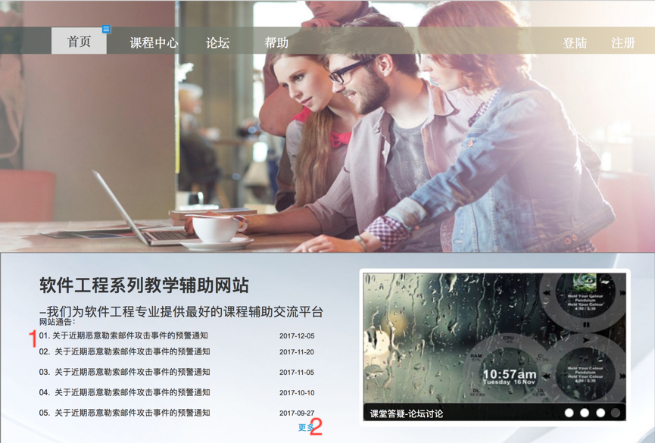

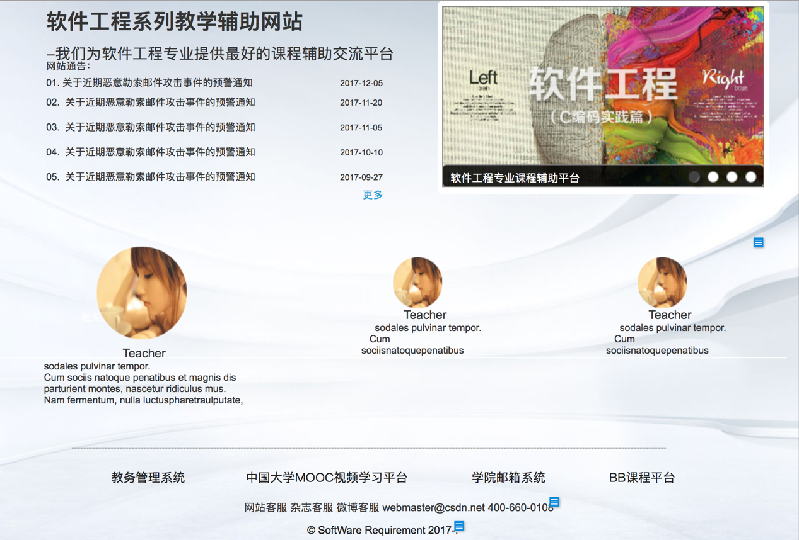

点击任何按钮（除了系统通知）跳转到登录界面

点击首页页脚的链接跳转到链接网站

|  |  |  |
| --- | --- | --- |
| 序号 | 名称 | 作用 |
| 1 | 具体通知 | 点击跳转到具体通知 |
| 2 | 更多 | 点击跳转到系统通知 |

* + - 1. 系统通知

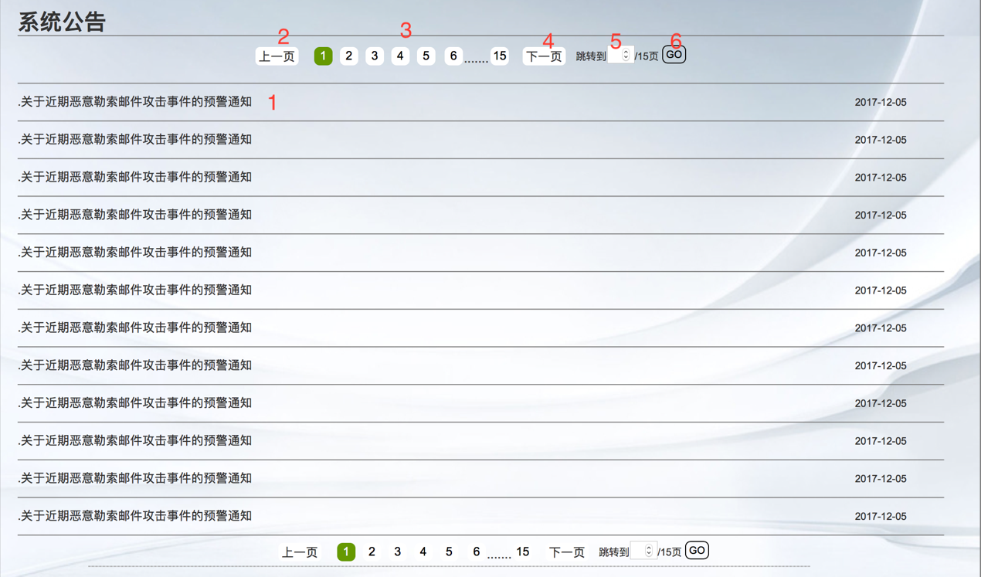

|  |  |  |
| --- | --- | --- |
| 序号 | 名称 | 作用 |
| 1 | 具体通知 | 点击跳转到具体通知 |
| 2 | 上一页 | 点击跳转到上一页系统通知 |
| 3 | 具体页数 | 点击跳转到具体页数的系统通知 |
| 4 | 下一页 | 点击跳转到下一页系统通知 |
| 5 | 输入页数框 | 输入具体的页数 |
| 6 | GO | 输入具体的页数后点击跳转到具体的页数 |

* + - 1. 系统通知-具体通知

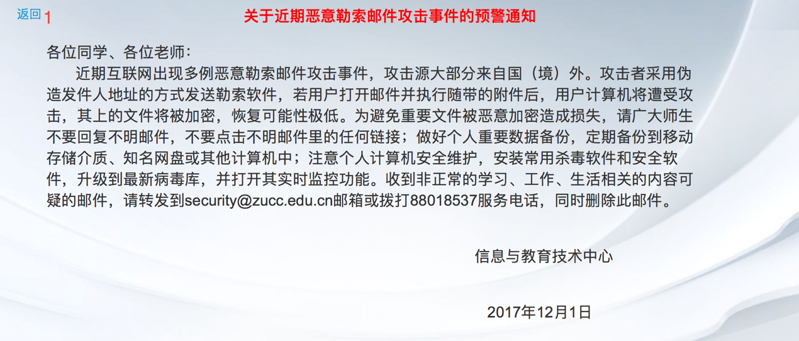

|  |  |  |
| --- | --- | --- |
| 序号 | 名称 | 作用 |
| 1 | 返回 | 点击跳转到系统通知页 |

### 页脚

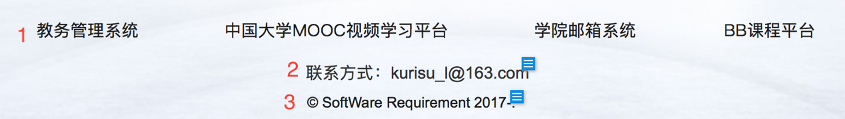

|  |  |  |
| --- | --- | --- |
| 序号 | 名称 | 作用 |
| 1 | 友情链接 | 点击跳转到链接网站 |
| 2 | 联系方式 | 显示网站管理员联系方式 |
| 3 | 版权 | 显示网站版权 |

### 注册

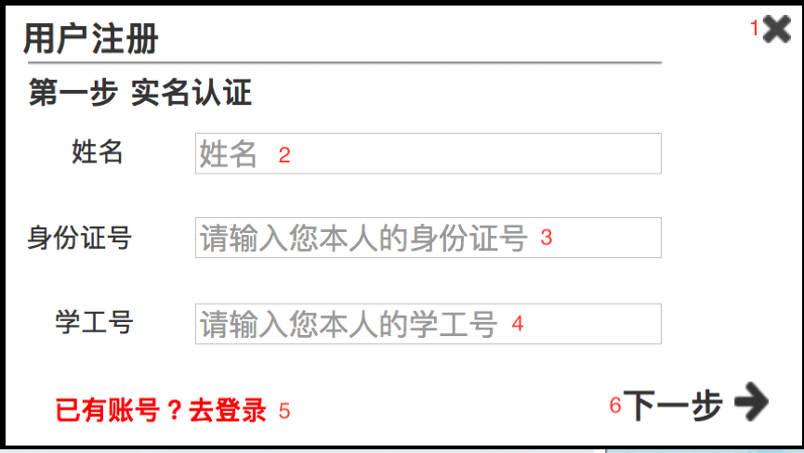

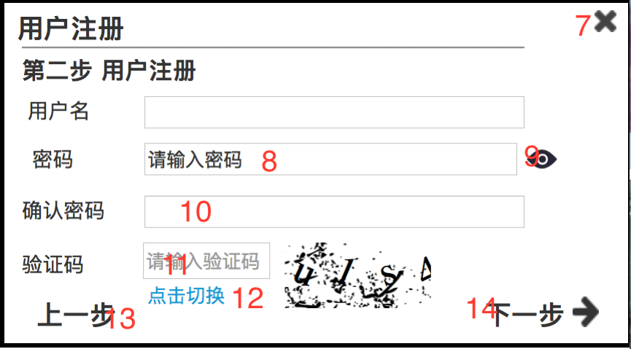

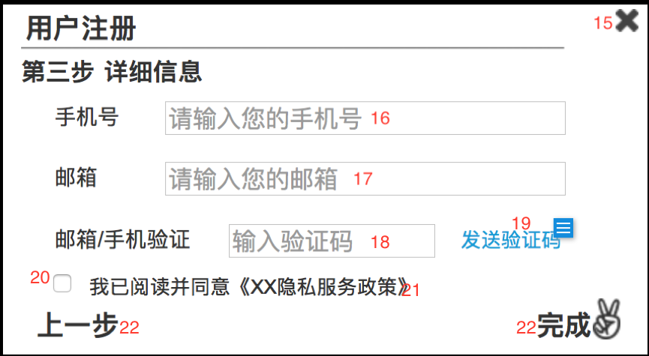

|  |  |  |
| --- | --- | --- |
| 序号 | 名称 | 作用 |
| 1 | 取消 | 点击取消注册弹窗 |
| 2 | 姓名输入框 | 输入真实姓名 |
| 3 | 身份证输入框 | 输入本人的身份证号 |
| 4 | 学工号输入框 | 输入本人的学工号 |
| 5 | 返回登录界面 | 点击返回登录界面 |
| 6 | 下一步 | 点击进入下一步注册过程 |
| 7 | 取消 | 点击取消注册 |
| 8 | 登录密码 | 设置登录密码 |
| 9 | 显示登录密码 | 点击显示登录密码 |
| 10 | 确认登录密码 | 输入确认登录密码 |
| 11 | 填写验证码 | 填写验证码 |
| 12 | 换一个验证码 | 点击换一个验证码 |
| 13 | 上一步 | 点击返回上一步注册过程 |
| 14 | 下一步 | 点击进入下一步注册过程 |
| 15 | 取消 | 取消注册 |
| 16 | 手机号输入框 | 输入自己的手机号 |
| 17 | 邮箱输入框 | 输入自己的邮箱 |
| 18 | 验证码输入框 | 输入获取到的验证码 |
| 19 | 发送验证码 | 点击发送验证码 |
| 20 | 同意复选框 | 点击选择同意《隐私服务政策》 |
| 21 | 《隐私服务政策》 | 点击跳出《隐私服务政策》 |
| 22 | 上一步 | 返回上一步注册过程 |
| 23 | 完成注册 | 点击完成账号注册 |

### 登录

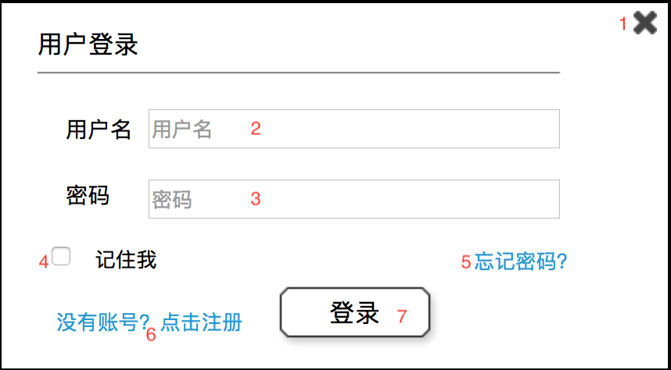

|  |  |  |
| --- | --- | --- |
| 序号 | 名称 | 作用 |
| 1 | 取消 | 取消登录弹窗 |
| 2 | 用户名输入框 | 输入用户名 |
| 3 | 密码输入框 | 输入登录密码 |
| 4 | 复选框 | 选择记住用户名，密码 |
| 5 | 忘记密码 | 进入到忘记密码页 |
| 6 | 注册 | 进入注册界面 |
| 7 | 登录 | 点击登录 |

### 忘记密码

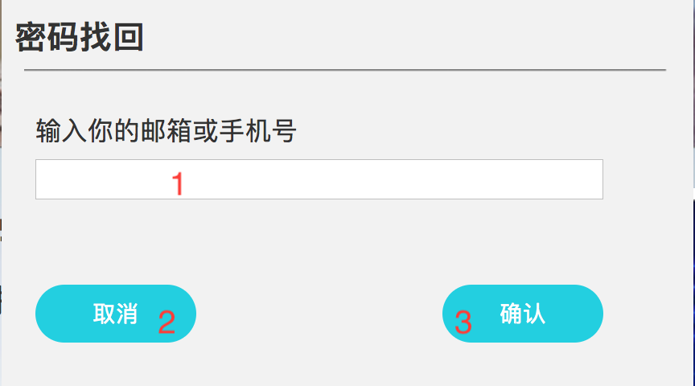

|  |  |  |
| --- | --- | --- |
| 序号 | 名称 | 作用 |
| 1 | 输入框 | 输入你的邮箱或手机号 |
| 2 | 取消 | 取消密码找回 |
| 3 | 确认 | 确认输入 |

### 登录成功首页

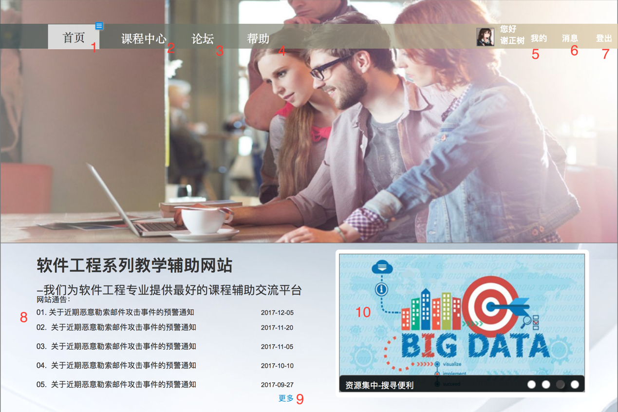

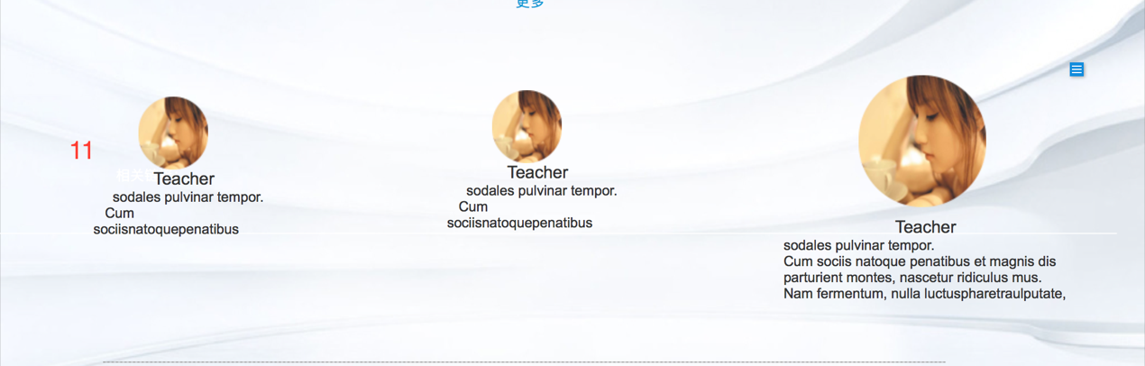

|  |  |  |
| --- | --- | --- |
| 序号 | 名称 | 作用 |
| 1 | 首页 | 点击跳转到首页 |
| 2 | 课程中心 | 点击跳转到课程中心 |
| 3 | 论坛 | 点击跳转到论坛 |
| 4 | 帮助 | 点击跳转到帮助页 |
| 5 | 我的 | 点击跳转到个人中心首页 |
| 6 | 消息 | 点击跳转到消息中心 |
| 7 | 登出 | 点击退出登录 |
| 8 | 具体通知 | 点击跳转到具体通知 |
| 9 | 更多 | 点击跳转到消息中心-系统通知 |
| 10 | 具体课程的界面滚动 | 点击跳转到具体课程 |
| 11 | 教师头像 | 点击跳转到具体教师界面 |

### 个人中心-侧边栏

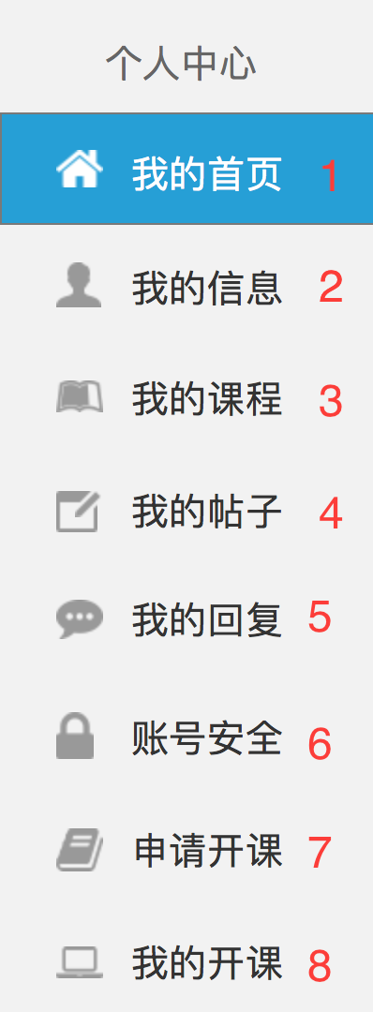

|  |  |  |
| --- | --- | --- |
| 序号 | 名称 | 作用 |
| 1 | 我的首页 | 点击跳转到个人中心-我的首页界面 |
| 2 | 我的信息 | 点击跳转到个人中心-我的信息界面 |
| 3 | 我的课程 | 点击跳转到个人中心-我的课程界面 |
| 4 | 我的帖子 | 点击跳转到个人中心-我的帖子界面 |
| 5 | 我的回复 | 点击跳转到个人中心-我的回复界面 |
| 6 | 账号安全 | 点击跳转到个人中心-账号安全界面 |
| 7 | 申请开课 | 点击跳转到个人中心-申请开课界面 |
| 8 | 我的开课 | 点击跳转到个人中心-我的开课界面 |

* + - 1. 我的首页

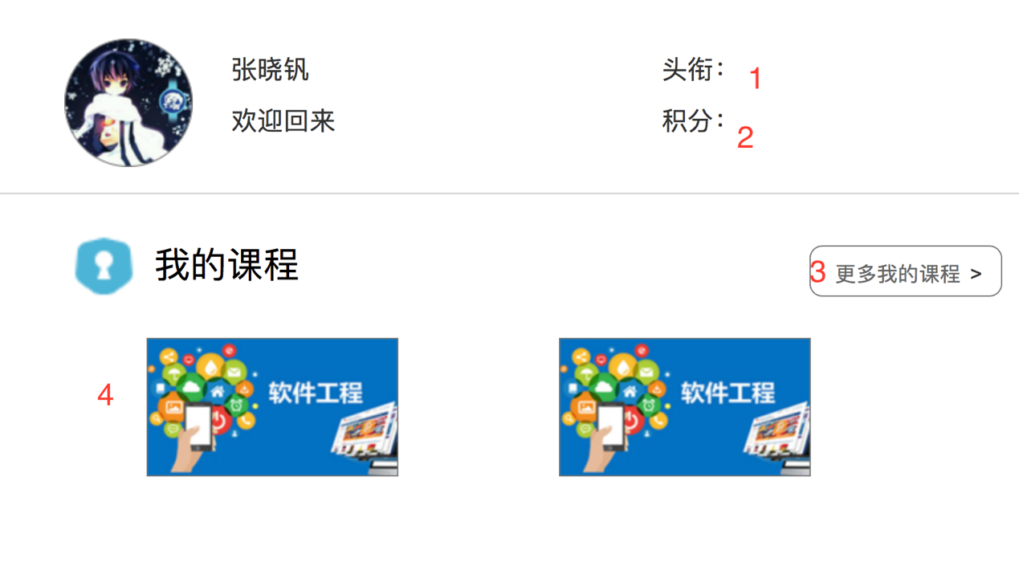

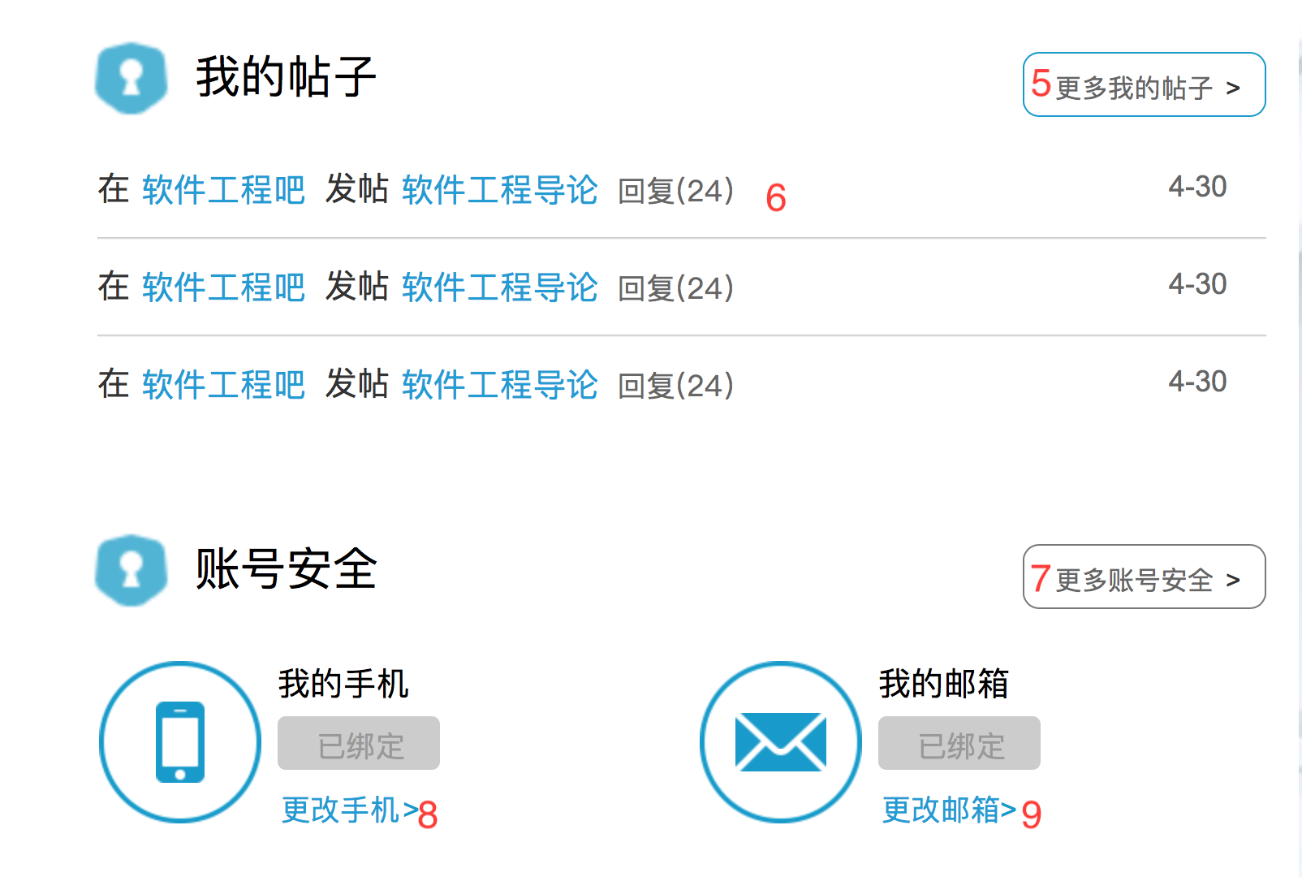

|  |  |  |
| --- | --- | --- |
| 序号 | 名称 | 作用 |
| 1 | 头衔 | 显示个人头衔 |
| 2 | 积分 | 显示个人积分 |
| 3 | 更多我的课程 | 点击跳转到个人中心-我的课程界面 |
| 4 | 具体课程 | 点击跳转到具体课程界面 |
| 5 | 更多我的帖子 | 点击跳转到个人中心-我的帖子界面 |
| 6 | 具体帖子 | 点击跳转到具体帖子 |
| 7 | 更多账号安全 | 点击跳转到个人中心-账号安全界面 |
| 8 | 更改手机 | 点击跳转到账号安全-更换手机界面 |
| 9 | 更改邮箱 | 点击跳转到账号安全-更换邮箱界面 |

* + - 1. 我的信息

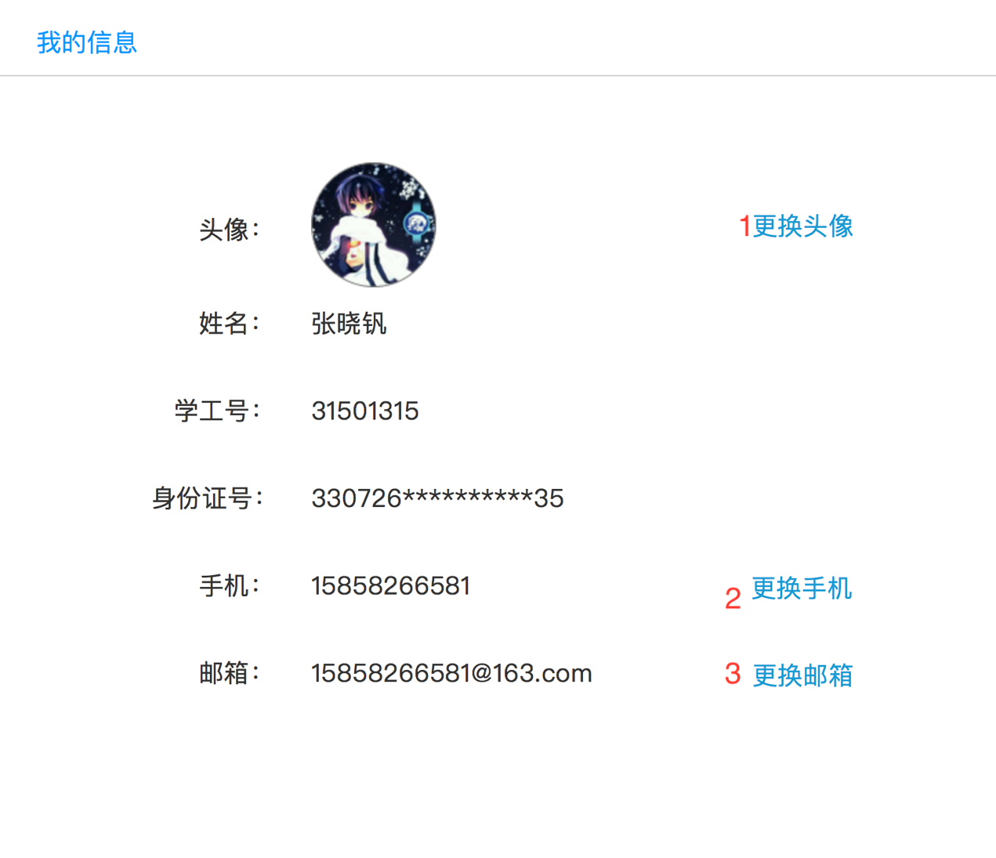

|  |  |  |
| --- | --- | --- |
| 序号 | 名称 | 作用 |
| 1 | 更换头像 | 点击跳转到我的信息>更换头像界面 |
| 2 | 更换手机 | 跳转到账号安全>更换手机界面 |
| 3 | 更换邮箱 | 跳转到账号安全>更换邮箱界面 |

* + - 1. 我的信息-更换头像

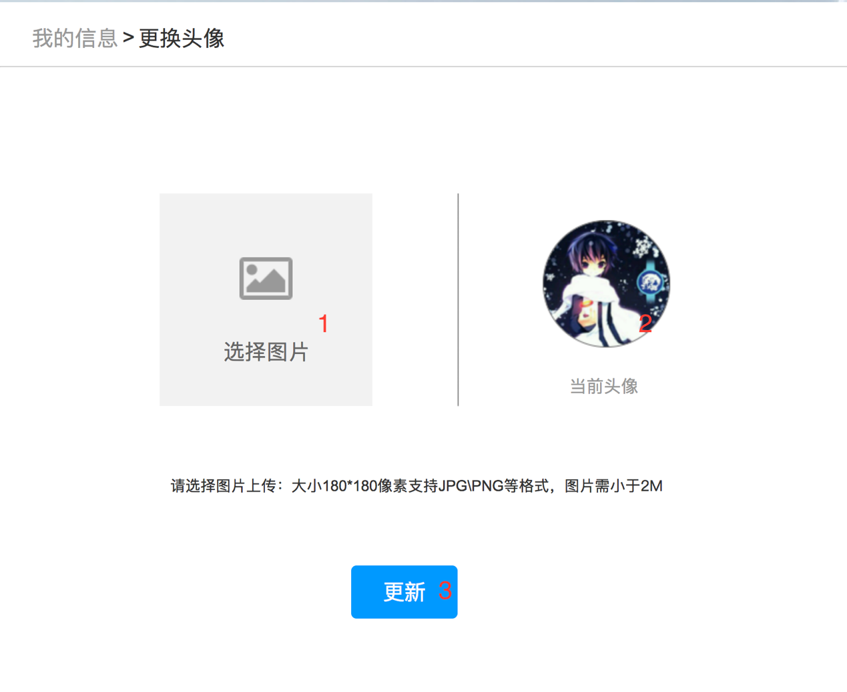

|  |  |  |
| --- | --- | --- |
| 序号 | 名称 | 作用 |
| 1 | 选择图片 | 点击跳出选择图片界面 |
| 2 | 当前头像 | 显示当前头像 |
| 3 | 更新 | 点击更新头像图片 |

* + - 1. 我的课程

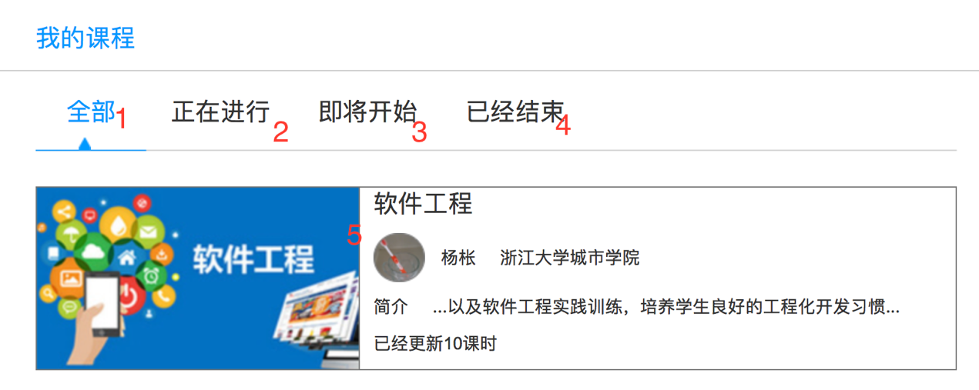

|  |  |  |
| --- | --- | --- |
| 序号 | 名称 | 作用 |
| 1 | 全部 | 点击显示自己参加的所有课程 |
| 2 | 正在进行 | 点击显示自己正在进行的课程 |
| 3 | 即将开始 | 点击显示自己参加但是还没有开始的课程 |
| 4 | 已经结束 | 点击显示自己参与课程中已经结束的课程 |
| 5 | 具体课程 | 点击跳转到具体课程界面 |

* + - 1. 我的帖子

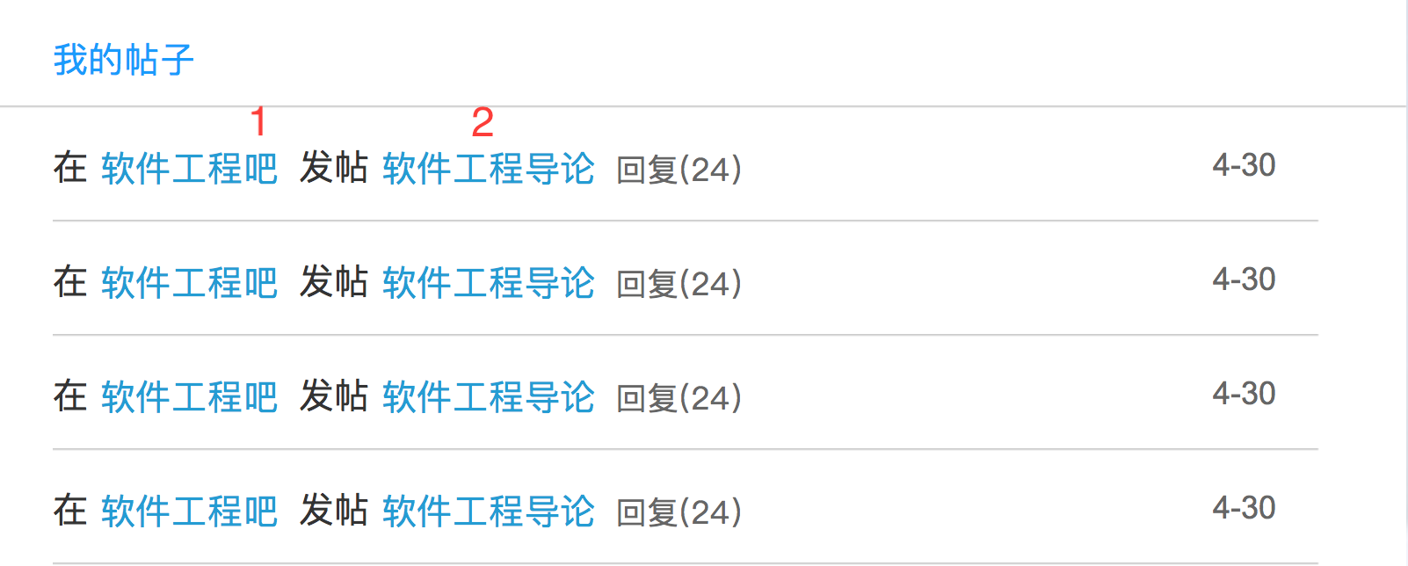

|  |  |  |
| --- | --- | --- |
| 序号 | 名称 | 作用 |
| 1 | 软件工程 | 点击跳转到该论坛 |
| 2 | 软件工程导论 | 点击跳转到具体帖子 |

* + - 1. 我的回复

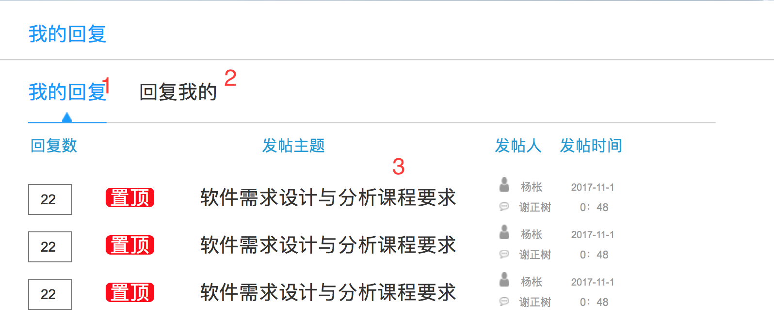

|  |  |  |
| --- | --- | --- |
| 序号 | 名称 | 作用 |
| 1 | 我的回复 | 点击显示所有帖子中我的回复 |
| 2 | 回复我的 | 点击显示所有回复我的信息 |
| 3 | 具体帖子 | 点击跳转到具体帖子界面 |

* + - 1. 账号安全

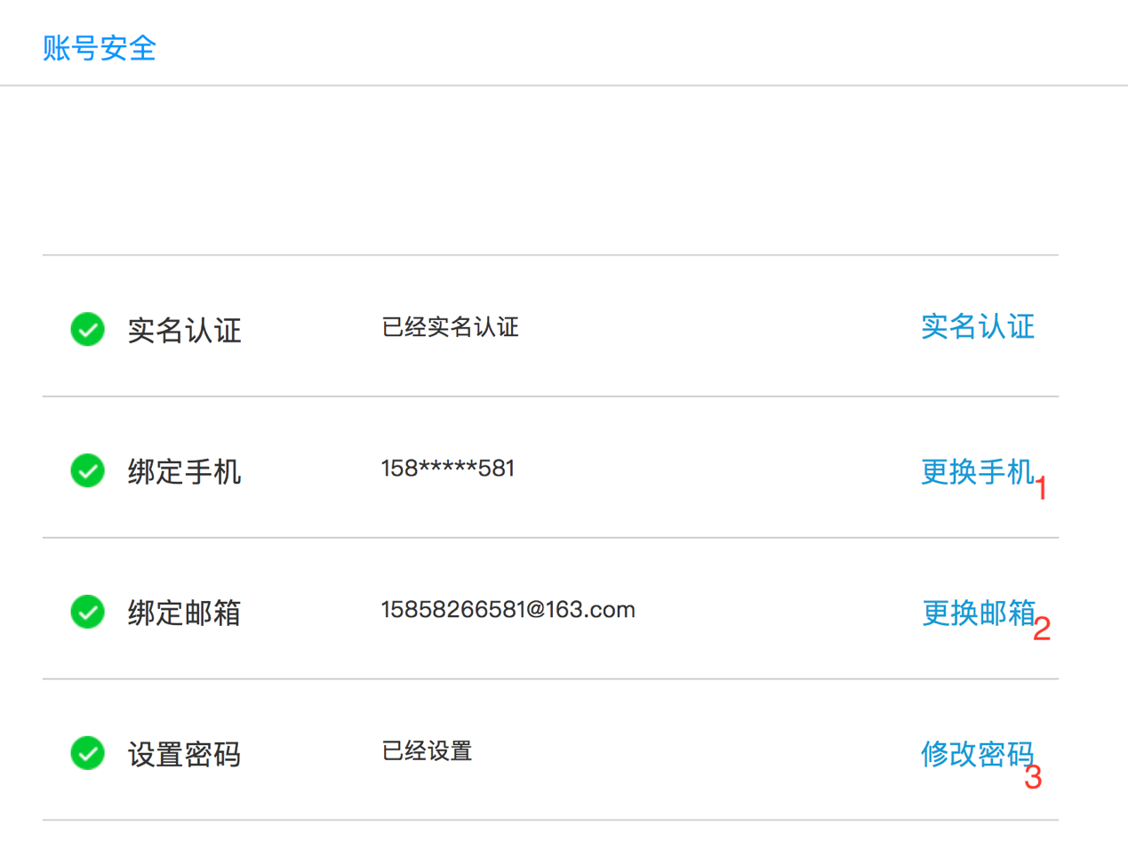

|  |  |  |
| --- | --- | --- |
| 序号 | 名称 | 作用 |
| 1 | 更换手机 | 点击跳转到账号安全-更换手机 |
| 2 | 更换邮箱 | 点击跳转到账号安全-更换邮箱 |
| 3 | 修改密码 | 点击跳转到账号安全-修改密码 |

* + - 1. 账号安全-更换手机

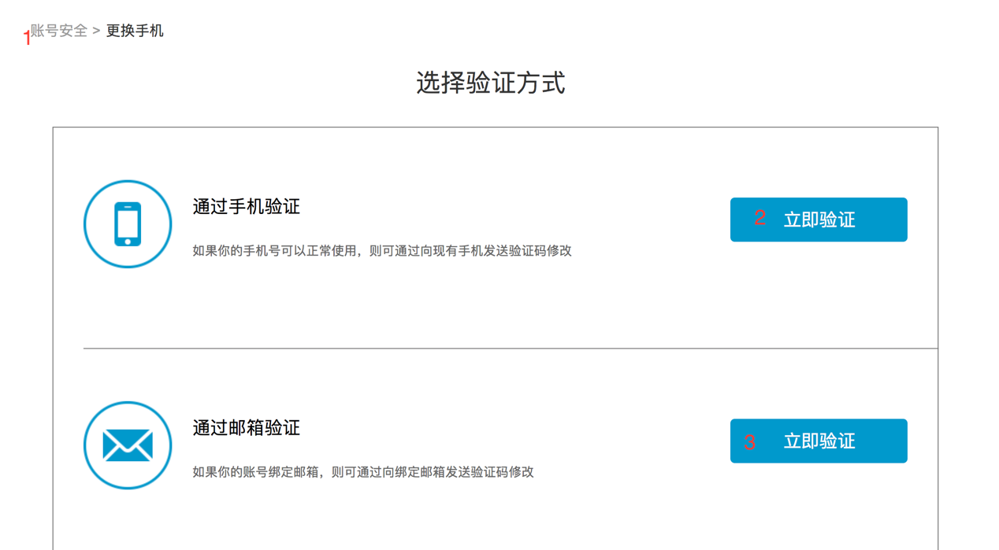

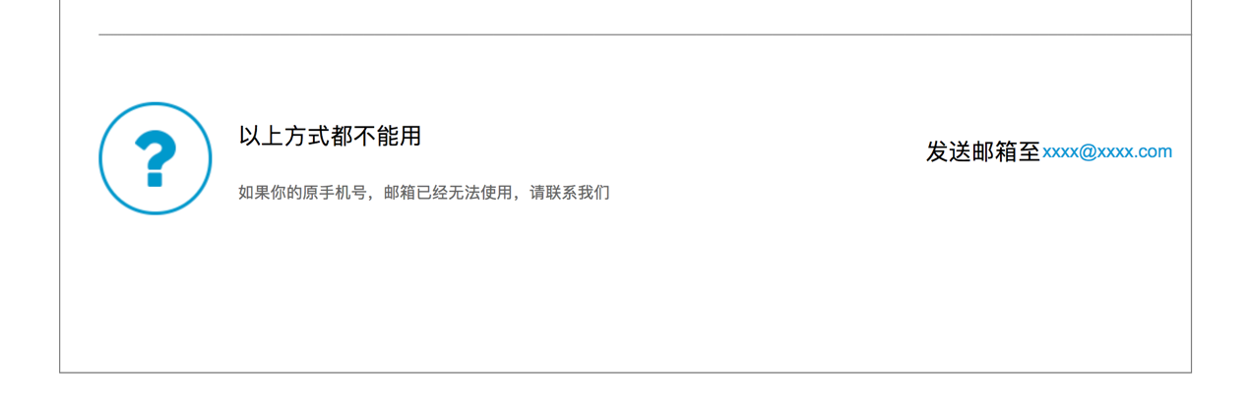

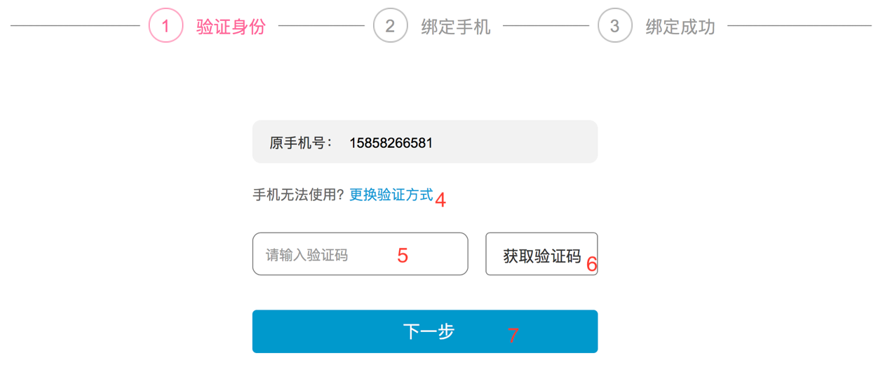

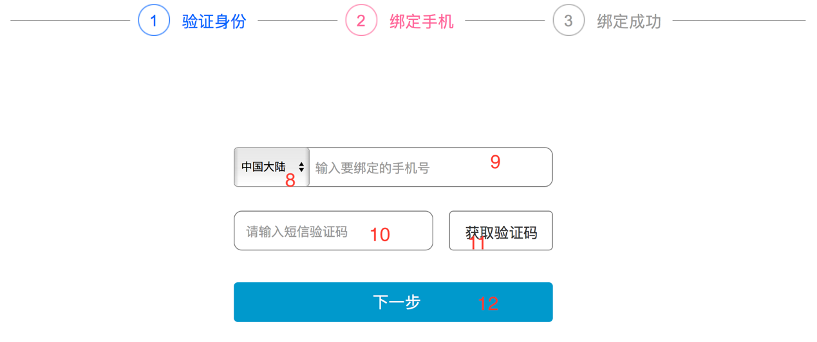

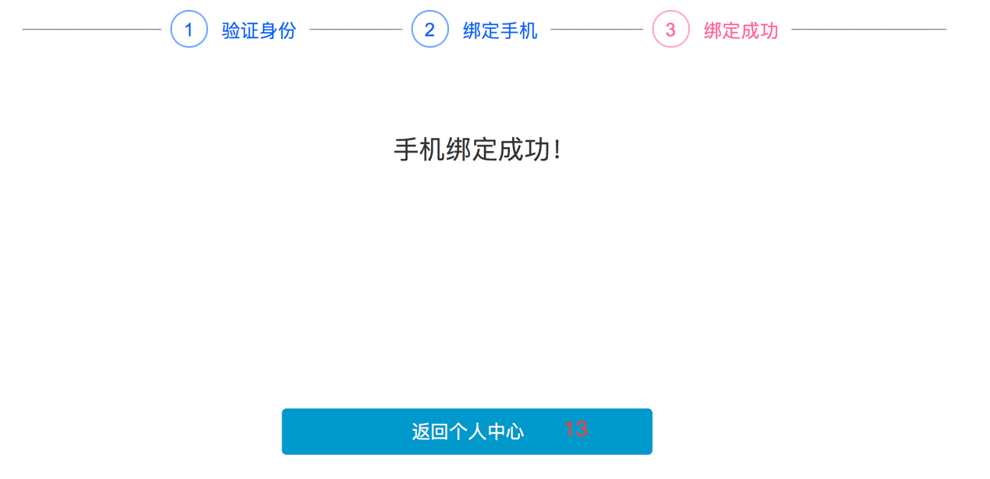

|  |  |  |
| --- | --- | --- |
| 序号 | 名称 | 作用 |
| 1 | 账号安全 | 点击跳转到个人中心-账号安全 |
| 2 | 立即验证 | 点击跳转到用手机验证更换手机 |
| 3 | 立即验证 | 点击跳转到用邮箱验证更换手机 |
| 4 | 更换验证方式 | 点击返回到选择验证方式界面 |
| 5 | 验证码输入框 | 输入获取到验证码 |
| 6 | 获取验证码 | 点击获取验证码 |
| 7 | 下一步 | 点击进入绑定手机界面 |
| 8 | 手机地区选择框 | 选择手机地区 |
| 9 | 手机号输入框 | 输入自己要绑定的手机号 |
| 10 | 验证码输入框 | 输入获取到的验证码 |
| 11 | 获取验证码 | 点击获取验证码 |
| 12 | 下一步 | 点击进入绑定成功步骤 |
| 13 | 返回个人中心 | 点击返回个人中心 |

* + - 1. 账号安全-更换邮箱





|  |  |  |
| --- | --- | --- |
| 序号 | 名称 | 作用 |
| 1 | 账号安全 | 点击跳转到个人中心-账号安全 |
| 2 | 立即验证 | 点击跳转到用手机验证更换手机 |
| 3 | 立即验证 | 点击跳转到用邮箱验证更换手机 |
| 4 | 更换验证方式 | 点击返回到选择验证方式界面 |
| 5 | 验证码输入框 | 输入获取到验证码 |
| 6 | 获取验证码 | 点击获取验证码 |
| 7 | 下一步 | 点击进入绑定手机界面 |
| 8 | 手机地区选择框 | 选择手机地区 |
| 9 | 手机号输入框 | 输入自己要绑定的手机号 |
| 10 | 验证码输入框 | 输入获取到的验证码 |
| 11 | 获取验证码 | 点击获取验证码 |
| 12 | 下一步 | 点击进入绑定成功步骤 |
| 13 | 返回个人中心 | 点击返回个人中心 |

### 

### 

### 

## 性能

### 精度

逐项说明对各项输入数据的精度要求和本软件输出数据达到的精度，包括传输中的精度要求。

TBD

### 时间特性

定量地说明本软件的时间特性，如响应时间，更新处理时间，数据传输、转换时间，计算时间等。

TBD

### 灵活性

说明本软件所具有的灵活性，即当用户需求（如对操作方式、运行环境、结果精度、时间特性等的要求）有某些变化时，本软件的适应能力。

TBD

## 安全保密

说明本软件在安全、保密方面的设计考虑和实际达到的能力。

TBD

# 运行环境

## 硬设备

列出为运行本软件所要求的硬设备的最小配置，如：

1. 处理机的型号、内存容量；
2. 所要求的外存储器、媒体、记录格式、设备的型号和台数、联机／脱机；
3. I／O设备（联机／脱机？）；
4. 数据传输设备和转换设备的型号、台数。

TBD

## 支持软件

说明为运行本软件所需要的支持软件，如：

1. 操作系统的名称、版本号；
2. 程序语言的编译／汇编系统的名称和版本号；
3. 数据库管理系统的名称和版本号；
4. 其他支持软件。

TBD

## 数据结构

列出为支持本软件的运行所需要的数据库或数据文卷。

TBD

# 使用过程

在本章，首先用图表的形式说明软件的功能同系统的输入源机构、输出接收机构之间的关系。

TBD

## 安装与初始化

一步一步地说明为使用本软件而需进行的安装与初始化过程，包括程序的存储形式、安装与初始化过程中的全部操作命令、系统对这些命令的反应与答复。表征安装工作完成的测试实例等。如果有的话，还应说明安装过程中所需用到的专用软件。

TBD

## 输入

规定输入数据和参量的准备要求。

TBD

### 输入数据的现实背景

说明输入数据的现实背景，主要是

1. 情况——例如人员变动、库存缺货；
2. 情况出现的频度——例如是周期性的、随机的、一项操作状态的函数；
3. 情况来源—一例如人事部门、仓库管理部门；
4. 输入媒体———例如键盘、穿孔卡片、磁带；
5. 限制——出于安全、保密考虑而对访问这些输入数据所加的限制；
6. 质量管理——例如对输入数据合理性的检验以及当输入数据有错误时应采取的措施，如建立出错情况的记录等；
7. 支配——例如如何确定输入数据是保留还是废弃，是否要分配给其他的接受者等。

TBD

### 输入格式

明对初始输入数据和参量的格式要求，包括语法规则和有关约定，如：

1. 长度—一例如字符数／行，字符数／项；
2. 格式基准——例如以左面的边沿为基准；
3. 标号——例如标记或标识符；
4. 顺序——例如各个数据项的次序及位置；
5. 标点——例如用来表示行、数据组等的开始或结束而使用的空格、斜线、星号、字符组等。
6. 词汇表——给出允许使用的字符组合的列表，禁止使用＊的字符组合的列表等；
7. 省略和重复——给出用来表示输人元素可省略或重复的表示方式；
8. 控制——给出用来表示输入开始或结束的控制信息。

TBD

### 输入举例

为每个完整的输入形式提供样本，包括：

1. 控制或首部——例如用来表示输入的种类和类型的信息，标识符输入日期，正文起点和对所用编码的规定；
2. 主体——输入数据的主体，包括数据文卷的输入表述部分；
3. 尾部——用来表示输入结束的控制信息，累计字符总数等；
4. 省略——指出哪些输入数据是可省略的；
5. 重复——指出哪些输入数据是重复的。

TBD

## 输出对每项输出作出说明

### 输出数据的现实背景

说明输出数据的现实背景，主要是：

1. 使用——这些输出数据是给谁的，用来干什么；
2. 使用频度——例如每周的、定期的或备查阅的；
3. 媒体——打印、CRI显示、磁带、卡片、磁盘，
4. 质量管理—一例如关于合理性检验、出错纠正的规定；
5. 支配——例如如何确定输出数据是保留还是废弃，是否要分配给其他接受者等。

TBD

### 输出格式

给出对每一类输出信息的解释，主要是：

1. 首部——如输出数据的标识符，输出日期和输出编号；
2. 主体——输出信息的主体，包括分栏标题；
3. 尾部——包括累计总数，结束标记。

TBD

### 输出举例

为每种输出类型提供例子。对例子中的每一项，说明：

1. 定义——每项输出信息的意义和用途；
2. 来源——是从特定的输入中抽出、从数据库文卷中取出、或从软件的计算过程中得到；
3. 特性——输出的值域、计量单位、在什么情况下可缺省等。

TBD

## 文卷查询

这一条的编写针对具有查询能力的软件，内容包括：同数据库查询有关的初始化、准备、及处理所需 要的详细规定，说明查询的能力、方式，所使用的命令和所要求的控制规定。

TBD

## 出错处理和恢复

列出由软件产生的出错编码或条件以及应由用户承担的修改纠正工作。指出为了确保再启动和恢复的能力，用户必须遵循的处理过程。

TBD

## 终端操作

当软件是在多终端系统上工作时，应编写本条，以说明终端的配置安排、连接步释、数据和参数输入步骤以及控制规定．说明通过终端操作进行查询、检索、修改数据文卷的能力、语言、过程以及辅助性程序等。

TBD